Муниципальное казенное общеобразовательное учреждение

« Кутульская основная общеобразовательная школа»

"Урок доброты и толерантности»

Провела: Алиева С.С.

2018 год

Но как бы жизнь ни летела,

Дней своих не жалей,

Делай доброе дело,

Ради счастья людей.

Цель: знакомство с понятиями «доброта», «толерантность».
Задачи:
1. Помочь понять учащимся, почему так важно уважать окружающих. 2.Учить детей общению, наблюдательности.
3.Формировать нравственные качества человека: забота о других, взаимовыручка, умение дружить, делать добро для других.
4.Содействовать формированию нравственных установок по отношению к людям с ограниченными возможностями;
Ход урока:
Учитель: Здравствуйте, уважаемые учителя, учащиеся . Сегодняшний наш урок посвящен теме добра и толерантности. Начнем мы урок со стихотворения о добре, которое прочитает нам Самира.
Добро – это ты! Добро – это я!
Добро – это целая наша Земля!
Добро – это праздник в семье,
Добро – это песня ручья по весне,
Добро – это радости море и смеха,
Добро – это также прекрасно, как лето!
Когда мама с папою рядом – Добро!
И люди идут, улыбаясь в метро,
Ну, в общем, добро – это что - то такое,
Что объяснить не в силах порою!

Учитель: Итак, ребята, что такое доброта?
Дети: Доброта – это отзывчивость, душевное расположение к людям, стремление делать добро другим. Добрый человек – это тот, кто любит людей и готов в трудную минуту прийти им на помощь.
Учитель: Ребята, а какие добрые дела вы знаете?
• Перевести пожилого человека через дорогу.
• Улыбнуться прохожему.
• Придержать дверь.
• Вежливо и ласково поговорить с кем-либо.
• Сделать кормушку для птиц.
• Покормить бездомных кошек и собак.
• Позвонить родственникам, поздравить их с праздником.
• Сделать подарок своими руками и кому-нибудь его подарить.
• Испечь угощение и угостить кого-нибудь.

Учитель: Добрые люди должны пользоваться «волшебными» словами. Какие волшебные слова вы знаете?
Дети: Здравствуйте, спасибо, пожалуйста, благодарю.
Учитель: От таких слов становится теплее, радостнее. Доброе слово может подбодрить человека в трудную минуту, поможет рассеять плохое настроение. Но не только слова должны быть у нас добрыми, но и дела должны быть добрыми.
Учитель: Какие добрые дела вы можете сделать в классе?
Дети: Полить цветы, помочь одноклассникам, пропустить вперед девочек, зарядить класс хорошим настроением.
Учитель: Дома?
Дети: Помогать родителям.
Учитель: На улице?
Дети: Перевести стариков через дорогу.
Учитель: В транспорте?
Дети: Уступить место старшим.
Учитель: На природе?
Дети: Любить и беречь природу, посадить саженцы деревьев и цветы, убрать оставленный кем-то мусор в урну.
Беседа о сказках.
Учитель: Ребята, вы любите сказки?
Дети: Да.
Учитель: Какие герои встречаются в сказках?
Дети: Добрые и злые.
Учитель: Посмотрите на рисунки.

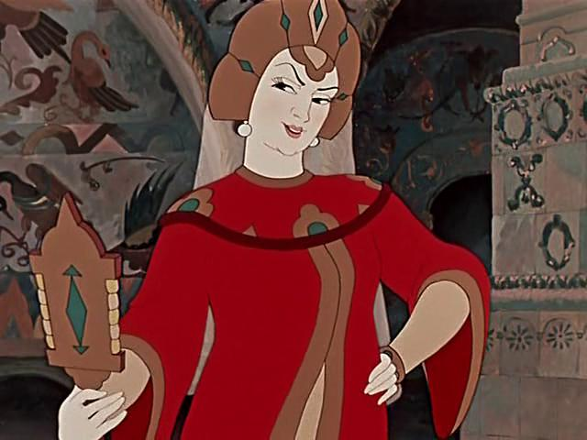

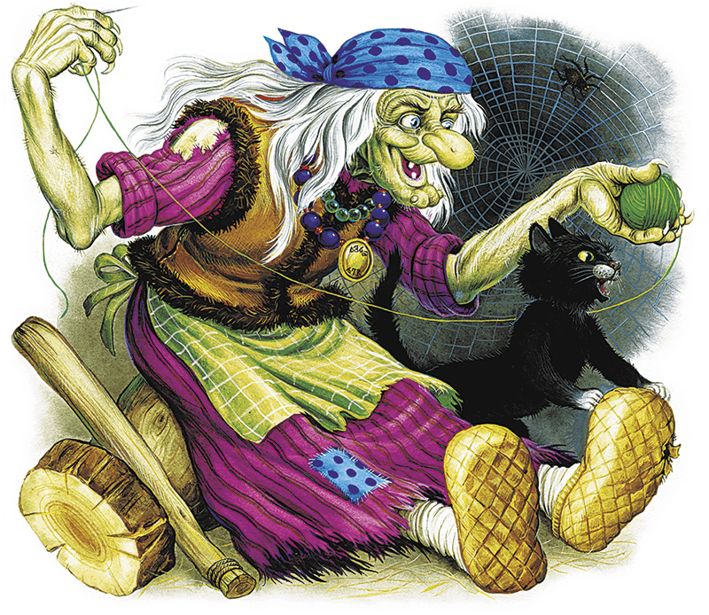
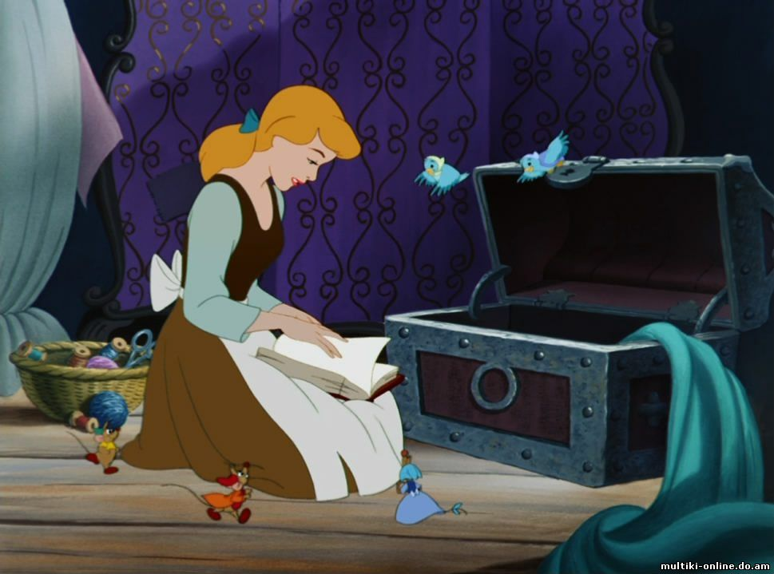
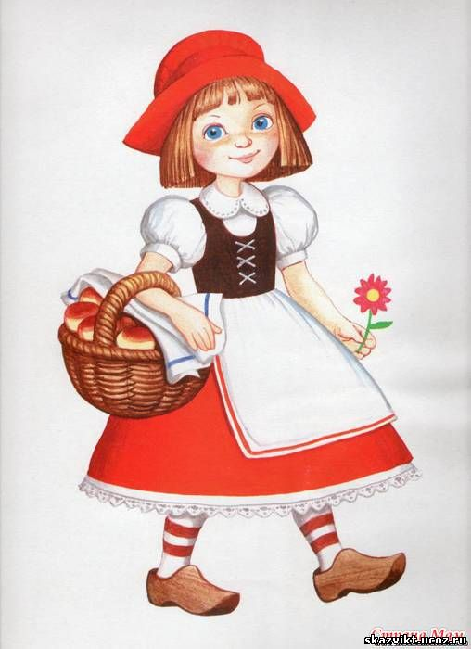
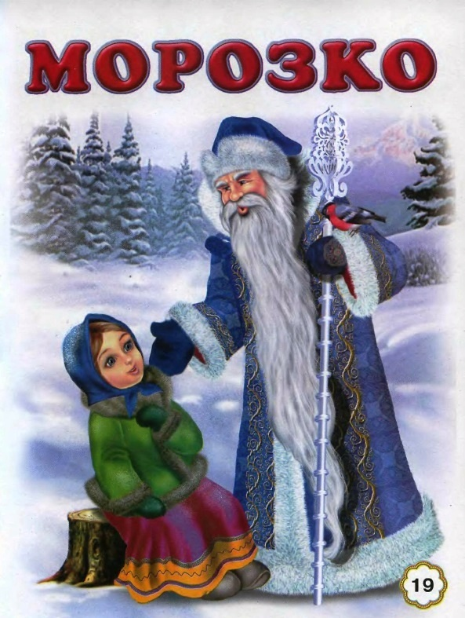
Какие сказочные герои, на ваш взгляд, злые? (Кащей Бессмертный, Баба-Яга, Карабас-Барабас, Гуси-лебеди…).
Учитель: А какие сказочные герои - добрые? (Иван-царевич, Золушка, Морозко, Хаврошечка, Золотая рыбка, Мальвина …).
Учитель: По каким законам живут злые герои сказок?
Дети: Закон зла.
Учитель: По каким законам живут добрые герои сказок?
Дети: Закон добра.
Учитель: А по какому закону будете жить вы?
Учитель: Я очень рада, что вы выбрали закон добра.

Хадижа: Добрым быть совсем-совсем не просто,
Не зависит доброта от роста,
Не зависит доброта от цвета,
Доброта - не пряник, не конфета.
Только надо, надо добрым быть,
И в беде друг друга не забыть.
И завертится Земля быстрей,
Если будем мы с тобой добрей.
Добрым быть совсем-совсем не просто,
Не зависит доброта от роста,
Доброта приносит людям радость
И взамен не требует награды.
Доброта с годами не стареет,
Доброта от холода согреет,
Если доброта, как солнце, светит,
Радуются взрослые и дети.
Динамическая пауза.
Встаньте в круг. Мы сейчас поиграем в игру. Предлагаю вам сделать комплименты друг другу, передавая по кругу цветок.
Творческая работа. Понятие «толерантность»
На листочке нарисована поляна. Давайте заселим эту поляну человечками.
( У детей человечки разных цветов, разных размеров.)
Обсуждение: Все человечки разные и поэтому получился яркий дружный хоровод.
Все мы очень разные. У каждого из нас свои интересы, принципы, желания, цели. Каждый из нас выглядит по-разному, по-разному одевается, по-разному разговаривает. Пусть у нас будет разный цвет кожи. Пусть люди будут говорить на разных языках и жить на разных континентах. Все мы должны понимать и уважать друг друга. Толерантность – терпимость к чужому мнению, поведению, культуре, национальности, то есть это проявление понимания и уважения к личности другого человека независимо от каких-либо отличий.

Рамазан: Что ж такое толерантность?
Может к бабушке любовь?
А быть может это то, что маме
Я на день рождения принес?
Понял я, что это – уважение
К мнению не только своему.
Видеть боль чужую
Я, по-моему, уже могу.
Дам монетку нищему,
Пожилому помогу.
Товарища в беде не брошу,
Злобу в класс я не пущу.
Если ты к друзьям терпим,
Выслушать любого можешь.
Если нужно, то готов
Ты всегда прийти на помощь.
Веришь в чудо, доброту.
Взрослых уважаешь,
Маме с папой не грубишь,
Младших ты не обижаешь.
Значит, не зря все говорят,
Что ты толерантен.
Оставайся им всегда и
Будь еще галантен.
Что такое толерантность?
Доброта, любовь и смех.
Что такое толерантность?
Счастье, дружба и успех.
Если каждый друг к другу будет терпим,
То вместе мы сделаем толерантным наш мир
Если каждый друг к другу будет терпим,
То вместе мы сделаем толерантным наш мир.
Кроссворд.
 |  |  |  |  |  |  |  | Т
 |  |  |  |  |  |  | 6 | О
 |  |  |  |  |  |  |  | Л
 |  | 5 |  |  |  |  |  | Е
 |  |  |  |  |  |  |  | Р
4 |  |  |  |  |  |  |  | А
 |  |  |  |  |  |  |  | Н
 |  |  |  |  | 3 |  |  | Т
 |  |  |  |  |  |  |  | Н
 |  |  |  |  |  | 2 |  | О
 |  |  |  |  |  |  |  | С
 |  |  |  |  |  | 1 |  | Т
 |  |  |  |  |  |  |  | Ь
- Лишение терпимости, неумение считаться с чужим мнением. (Нетерпимость.)
- Чувство гневного раздражения, недоброжелательности. (Злоба.)
- Обсуждение чего-либо, кого-либо с целью вынести оценку, выявить недостатки. (Критика.)
- Отсутствие умения проявлять стойкость, самообладание. (Невыдержанность.)
- Отсутствие подлинных чувств, открытости, откровенности. (Неискренность.)
- Столкновение противоположных интересов, взглядов, серьезное разногласие, острый спор. (Конфликт.)

Рефлексия.
Учитель: Хотелось бы закончить наш урок песней из кинофильма «Маленький Мук» «Дорогою Добра». Она прозвучит как напутствие в дальнейшую жизнь!

